Faculdade de Tecnologia de Sorocaba

Tecnologia em Análise e Desenvolvimento de Sistemas

**Atividade 2 – Privacidade e Segurança**

Prof.ª Denilce De Almeida Oliveira Veloso

Disciplina: Programação para WEB

Thiago Enzo Kagiyama Correa 0030482413056

Sorocaba

Agosto/2025

Sumário

1. Introdução 3

2. Autenticação e Autorização Segura 3

2.1. OAuth 2.0 3

2.2. JWT (JSON Web Token) 4

2.3. Outras formas de autenticação 4

3. Proteção contra Vulnerabilidades Web: XSS e CSRF 4

3.1. XSS (Cross-Site Scripting) 5

3.2. CSRF (Cross-Site Request Forgery) 5

4. SEO (Search Engine Optimization): Visibilidade e Competitividade 5

4.1. Importância do SEO 5

4.2. Fatores principais de SEO 5

4.2.1. Conteúdo Otimizado (On-Page) 6

4.2.2. Estrutura Técnica 6

4.2.3. Backlinks (Off-Page SEO) 6

4.3. Benefícios 6

5. Boas Práticas Complementares em APIs 6

5.1. Validação de Entrada e Sanitização 6

5.2. Rate Limiting e Throttling 6

5.3. CORS e Segurança em APIs 7

5.4. Registro e Monitoramento 7

5.5. Versionamento de API e Cache 7

5.6. Testes Automatizados e Documentação 7

6. Conclusão 7

Referências 9

# Introdução

A privacidade e a segurança da informação são pilares essenciais no desenvolvimento de aplicações modernas, garantindo a proteção de dados pessoais, a integridade dos sistemas e a confiança nas comunicações digitais. Para enfrentar o aumento dos ataques cibernéticos, é imprescindível adotar mecanismos de autenticação robustos, como OAuth e JSON Web Tokens (JWT), bem como implementar estratégias eficazes contra vulnerabilidades como XSS (Cross-Site Scripting) e CSRF (Cross-Site Request Forgery). Paralelamente, práticas de SEO (Search Engine Optimization) asseguram não apenas maior visibilidade e relevância das páginas na web, mas também reforçam a credibilidade de organizações comprometidas com ambientes virtuais seguros. Essa integração entre autenticação, proteção contra ameaças e otimização de presença digital oferece uma base sólida para aplicações confiáveis, seguras e bem posicionadas no mercado.

# Autenticação e Autorização Segura

## OAuth 2.0

**[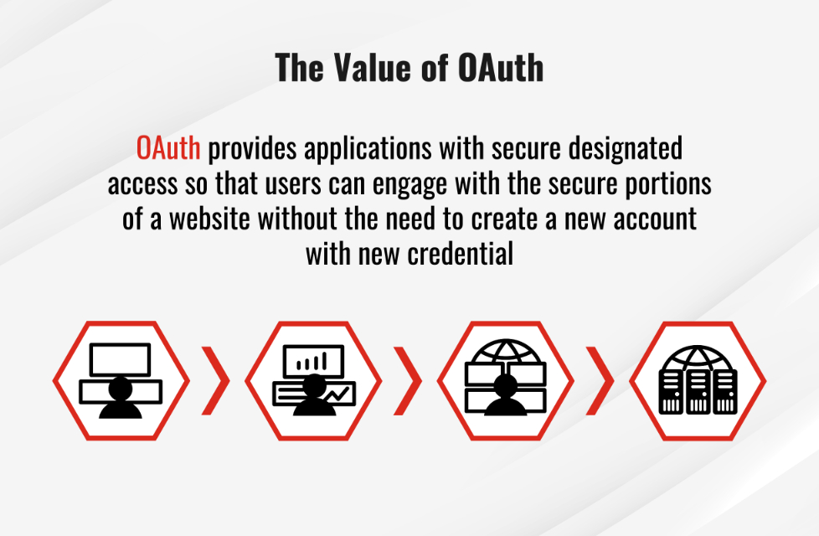](https://www.fortinet.com/content/dam/fortinet/images/cyberglossary/oauth.jpg)**O OAuth é um protocolo de autorização que permite que aplicações acessem recursos protegidos de forma segura, sem a necessidade de expor as credenciais do usuário. Ele delega a autenticação para um servidor confiável e retorna um token de acesso com permissões específicas, garantindo que terceiros possam interagir com os serviços de forma controlada. Este protocolo é amplamente utilizado em integrações com redes sociais e outros serviços de terceiros, permitindo operações seguras entre sistemas.

Os fluxos principais do OAuth 2.0 incluem Authorization Code, recomendado por ser mais seguro; Client Credentials, utilizado para comunicação entre servidores; Resource Owner Password, que permite autenticação com credenciais do usuário; e Implicit, indicado para aplicações de página única (SPAs). Entre suas vantagens, destacam-se a segurança, flexibilidade e ampla adoção por grandes provedores, como Google, Facebook e GitHub. Entretanto, a implementação pode ser complexa, exigindo atenção especial ao fluxo de tokens e permissões (Skills Tecnológicas; devsjava.com.br; apidog.com).

## JWT (JSON Web Token)

O JWT é um padrão para representar informações de forma compacta, segura e assinada digitalmente, permitindo autenticação stateless, especialmente útil para APIs RESTful. Ele possibilita que servidores validem requisições sem a necessidade de armazenar sessões no back-end, mantendo a integridade e autenticidade dos dados.

O token é composto por três partes principais: o header, que indica o tipo de token e o algoritmo de assinatura; o payload, que contém as claims, como identificação do usuário, permissões e tempo de expiração; e a signature, que garante a integridade do token. As principais vantagens incluem escalabilidade, leveza e independência de sessão. Entre as desvantagens, destaca-se a dificuldade de revogação e o risco caso o token seja exposto (Skills Tecnológicas; devsjava.com.br; APIBrasil).

## Outras formas de autenticação

Além do OAuth e do JWT, existem outras formas de autenticação, como API Keys e Basic Authentication. As API Keys são simples e rápidas de implementar, porém oferecem segurança reduzida e delegação limitada, sendo mais adequadas para aplicações internas ou de baixo risco. A Basic Authentication, por sua vez, é antiquada e fácil de implementar, mas apresenta vulnerabilidades significativas se utilizada sem HTTPS e não oferece flexibilidade para gerenciamento de permissões e roles (Skills Tecnológicas; Roberto Dias Duarte).

# Proteção contra Vulnerabilidades Web: XSS e CSRF

## XSS (Cross-Site Scripting)

O XSS consiste na injeção de scripts maliciosos em páginas web, permitindo que um atacante execute ações não autorizadas ou acesse informações sensíveis, como tokens de autenticação e dados pessoais. Essa vulnerabilidade compromete a integridade e a privacidade das aplicações, sendo uma das ameaças mais frequentes em ambientes web modernos.

A prevenção eficaz do XSS envolve a validação rigorosa e sanitização de entradas de usuários, evitando que códigos maliciosos sejam interpretados pelo navegador. Além disso, a adoção de políticas de segurança de conteúdo (Content Security Policy – CSP) e o uso de frameworks modernos ajudam a reduzir significativamente a superfície de ataque, fortalecendo a proteção das aplicações (Skills Tecnológicas; APIBrasil).

## CSRF (Cross-Site Request Forgery)

O CSRF ocorre quando um site malicioso induz o navegador de um usuário autenticado a executar ações indesejadas em um sistema confiável, explorando a confiança que o servidor deposita no navegador. Essa vulnerabilidade pode resultar em alterações de dados ou execução de operações sem consentimento do usuário.

As defesas recomendadas incluem o uso de tokens anti-CSRF, a verificação de headers de origem (Origin/Referer) e a configuração adequada de cookies com a flag SameSite. O uso de tokens JWT no cabeçalho Authorization, no modelo Bearer, reduz ainda mais o risco, pois esses tokens não são enviados automaticamente como cookies, diminuindo a possibilidade de exploração por sites terceiros (Skills Tecnológicas; APIBrasil). A mitigação do XSS deve ser prioridade, pois, se essa vulnerabilidade estiver presente, qualquer proteção contra CSRF pode ser insuficiente.

# SEO (Search Engine Optimization): Visibilidade e Competitividade

## Importância do SEO

O SEO é essencial para aumentar a visibilidade de sites e aplicações, permitindo que conteúdos relevantes sejam encontrados nos principais mecanismos de busca. Além disso, contribui para a relevância, ao atrair o público-alvo adequado no momento correto, e fortalece a competitividade, destacando a organização em um ambiente digital altamente saturado.

## Fatores principais de SEO

### Conteúdo Otimizado (On-Page)

A criação de conteúdo otimizado envolve o uso de palavras-chave relevantes, títulos bem estruturados (H1-H6), URLs amigáveis, meta-tags precisas e textos originais, úteis e atualizados. Uma estrutura clara e um design responsivo garantem uma experiência de usuário de qualidade, impactando positivamente o ranking nos mecanismos de busca.

### Estrutura Técnica

A otimização técnica compreende a implementação de URLs limpas, tempo de carregamento rápido, design mobile-first e uso correto de tags HTML (title, meta, heading). Esses elementos facilitam o rastreamento e indexação eficiente pelos motores de busca, contribuindo para maior visibilidade e melhor desempenho de SEO.

### Backlinks (Off-Page SEO)

Links provenientes de sites confiáveis reforçam a autoridade do domínio, aumentando a credibilidade do conteúdo. Estratégias eficazes incluem guest posts, correção de links quebrados e criação de conteúdo naturalmente linkável, fortalecendo a presença digital e o alcance orgânico.

## Benefícios

A aplicação de práticas de SEO resulta em aumento de tráfego orgânico, redução de gastos com anúncios pagos e fortalecimento da credibilidade e autoridade digital, refletindo em maior conversão e engajamento qualificado dos usuários.

# Boas Práticas Complementares em APIs

Para garantir segurança, desempenho e confiabilidade em APIs, é fundamental adotar boas práticas complementares que reforcem os mecanismos de autenticação e proteção já discutidos.

## Validação de Entrada e Sanitização

A validação rigorosa de entrada e a sanitização de dados evitam vulnerabilidades como injeções SQL, XSS e outros ataques relacionados à manipulação de dados. É recomendado utilizar bibliotecas consolidadas, como Joi no Node.js, ou adotar práticas de queries parametrizadas em bancos de dados, assegurando que dados recebidos de usuários não comprometam a integridade do sistema (Skills Tecnológicas).

## Rate Limiting e Throttling

O Rate Limiting e o Throttling são estratégias que limitam requisições excessivas, prevenindo abusos e ataques de negação de serviço (DDoS). Para implementação, podem ser utilizadas ferramentas como Rate-Limiter-Flexible ou configurações específicas em servidores web, como NGINX, garantindo estabilidade e disponibilidade das APIs (Skills Tecnológicas).

## CORS e Segurança em APIs

O correto gerenciamento do CORS (Cross-Origin Resource Sharing) é essencial para restringir origens permitidas e métodos HTTP, evitando exposição desnecessária de credenciais ou dados sensíveis. Configurações precisas de CORS aumentam a segurança sem comprometer a interoperabilidade entre diferentes serviços (Skills Tecnológicas).

## Registro e Monitoramento

O monitoramento contínuo e a criação de logs estruturados são práticas indispensáveis para diagnóstico e detecção de anomalias em APIs. Ferramentas como ELK (Elasticsearch, Logstash, Kibana), Prometheus e Grafana auxiliam na análise de tráfego, no rastreamento de erros e na prevenção de incidentes, proporcionando maior confiabilidade aos sistemas (Skills Tecnológicas).

## Versionamento de API e Cache

O versionamento de APIs assegura estabilidade em atualizações e alterações, podendo ser implementado via URL, headers ou parâmetros. O uso de cache com Redis, CDN ou headers Cache-Control/ETag contribui para maior desempenho e escalabilidade, reduzindo latência e carga em servidores (Skills Tecnológicas).

## Testes Automatizados e Documentação

A adoção de testes automatizados e a documentação clara das APIs são essenciais para manter qualidade, confiabilidade e facilidade de integração. Ferramentas como Swagger/OpenAPI, Postman, JMeter e Pytest permitem criar cenários de teste consistentes, garantindo que a API funcione corretamente sob diferentes condições e que seu uso seja compreensível para desenvolvedores e consumidores (Skills Tecnológicas).

# Conclusão

A segurança digital e a otimização para mecanismos de busca constituem forças complementares, essenciais para o sucesso de aplicações web modernas. A implementação adequada de protocolos de autenticação, como OAuth 2.0 e JWT, garante acesso seguro e eficiente aos recursos, enquanto a mitigação de vulnerabilidades, como XSS e CSRF, protege a integridade das aplicações e a privacidade dos usuários.

Paralelamente, práticas de SEO (Search Engine Optimization) asseguram visibilidade, relevância e competitividade, permitindo que conteúdos confiáveis e seguros alcancem o público-alvo de maneira eficiente.

Adicionalmente, a adoção de boas práticas em APIs — incluindo validação e sanitização de entradas, rate limiting e throttling, configuração adequada de CORS, monitoramento e registro de logs, versionamento, cache, testes automatizados e documentação clara — contribui para a segurança, escalabilidade e confiabilidade técnico-operacional das aplicações.

Dessa forma, a combinação de autenticação robusta, proteção contra vulnerabilidades, otimização digital e boas práticas de desenvolvimento de APIs estabelece uma base sólida para aplicações seguras, confiáveis e de alto desempenho em ambientes digitais altamente competitivos.

# Referências

Skills Tecnológicas. **Autenticação em APIs: JWT, OAuth e Outras Abordagens.** Disponível em: https://skillstecnologicas.com/autenticacao-em-apis/. Acesso em: 20 ago. 2025.

DevsJava. **Guia Prático de OAuth 2.0 e JWT**. Disponível em: https://devsjava.com/. Acesso em: 20 ago. 2025.

API Brasil. **Segurança em APIs e Tokens JWT**. Disponível em: https://apibrasil.com.br/. Acesso em: 20 ago. 2025.

Roberto Dias Duarte**. API Keys e Autenticação Básica. Skills Tecnológicas**. Disponível em: https://skillstecnologicas.com. Acesso em: 20 ago. 2025.

Fortinet. **OAuth – Glossário de Segurança**. Disponível em: https://www.fortinet.com/br/resources/cyberglossary/oauth. Acesso em: 20 ago. 2025.

JWT.io. **Introduction to JSON Web Tokens**. Disponível em: https://www.jwt.io/introduction#why-use-json-web-tokens. Acesso em: 20 ago. 2025.

Accurate Blog. **Segurança e Privacidade no Mundo Digital**. Disponível em: https://blog.accurate.com.br/seguranca-e-privacidade-no-mundo-digital/#O_que_sao_Seguranca_e_Privacidade_no_Mundo_Digital. Acesso em: 20 ago. 2025.

SEO.com. **Por que o SEO é importante?** Disponível em: https://www.seo.com/pt-br/blog/why-is-seo-important/. Acesso em: 20 ago. 2025.

Skipp. **Guia SEO: o que é, como funciona e fatores que influenciam.** Disponível em: https://skipp.com.br/guia-seo/. Acesso em: 20 ago. 2025.

DevsJava / API Dog. **OAuth 2.0: Fluxos e Implementação**. Disponível em: https://devsjava.com/. Acesso em: 20 ago. 2025.